Бюджетное профессиональное образовательное учреждение Омской области
«Седельниковский агропромышленный техникум»

Кроссворд на тему: «Трансмиссия автомобиля»

Автор-составитель: Баранов Владимир Ильич
мастер производственного обучения
первой квалификационной категории

Седельниково село Омская область
2019-2020 учебный год
Для общего развития обучающихся, для проведения внеклассных мероприятий, викторин, выполнения внеаудиторной самостоятельной работы.

Кроссворд на тему: «Трансмиссия автомобиля»

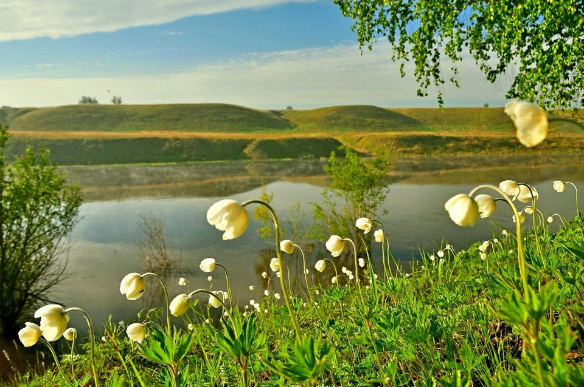
 | 1 |  |  |  | 11 |  |  | 12 |  |  | 2 |  |  |  | 13
 |  |  |  |  | 3
 | 4 | 14 |  |  |  |  |  |  |  |  |  |  |  | 15
 |  |  |  |  |  | 5 |  |  |  | 16
 |  | 6 |  |  |  |  |  |  |  | 7
 |  |  |  |  |  | 8
 |  |  |  |  | 17 |  |  |  |  |  | 18
 |  |  |  | 9
 |  |  | 10

Вопросы:
По горизонтали:
1 – деталь привода к передним ведущим колесам автомобиля ГАЗ – 66.
2 – деталь симметричного дифференциала автомобиля.
3 – минерал
4 – деталь ведущего моста автомобиля ГАЗ – 53.
5 – деталь карданной передачи автомобиля ЗИЛ.
6 - сильно накрахмаленный тюль.
7 – рубяще-колющее оружие со слегка изогнутым клинком.
8 – деталь балки заднего ведущего моста.
9 – вид одинарной главной передачи.
10 – деталь ступицы колеса автомобиля.

По вертикали:
1 – деталь сцепления автомобиля МАЗ – 5335.
2 – жалюзи.
5 – легкая хлопчатобумажная ткань.
11 – талон, квитанция.
12 – деталь карданной передачи автомобиля ЗИЛ.
13 – бесцветный газ с резким запахом, образующийся при гниении органических веществ
14 – впечатление, пропущенное через арифмометр.
15 – марка немецкого автомобиля.
16 – памятник советским воинам в болгарском городе Пловдиве.
17 – вредоносная компьютерная программа.
18 – толстая веревка из волокон или проволоки.

Ответы:
По горизонтали: 1 – кулак, 2 – шайба, 3 – ваналит, 4 – роликоподшипник, 5 – скоба, 6 – аппре, 7 – шашка, 8 – цапфа, 9 – гипоидная, 10 – маслоуловитель.

По вертикали: 1 – картер, 2 – шторки, 5 – ситец, 11 – квиток, 12 – шарикоподшипник, 13 – аммиак, 14 – оценка, 15 – издера, 16 – алеша, 17 – вирус, 18 – канат.

Источники:
Ожегов С. И. Словарь русского языка: Ок. 57000 слов / под ред. Чл. – корр. АН СССР Н. Ю. Шведовой. – 18 –е изд., стереотип. – М.: Рус. Яз., 1987. – 797 с.
Устройство автомобиля: учебник для учащихся автотранспортных техникумов /Е.Я. Тур, К.Б. Серебряков, Л.А. Жолобов. – М.: Машиностроение, 1990. 352 с.: ил.
Полосков В.П., Лещев П.М., Хартанович В.Н. Устройство и эксплуатация автомобилей: учебное пособие. – 3-е изд., перераб. – М.: ДОСААФ, 1987. – 318 с., ил.

Интернет источники:
Изображение – режим доступа:
http://karatu.ru/wp-content/uploads/2099/06/40494949.jpg

Википедия - издера - [Электронный ресурс] режим доступа:

https://ru.wikipedia.org/wiki/Isdera

